一、主修专业任务落实操作流程
（一）步骤说明：
给主修课程落实任务，也就是给课程安排上课教师，场地类别，起始周次，周学时等信息
（二）功能路径：教学计划管理-教学任务落实-主修专业任务落实
（三）操作说明：
- 进入“教学计划管理-教学任务落实-主修专业任务落实”页面，选择过滤条件，点击查询按钮，在左侧未落实页签或者部分落实页签中，选择一个课程，在右侧会有这个所需要安排的专业出现，见图3-2：
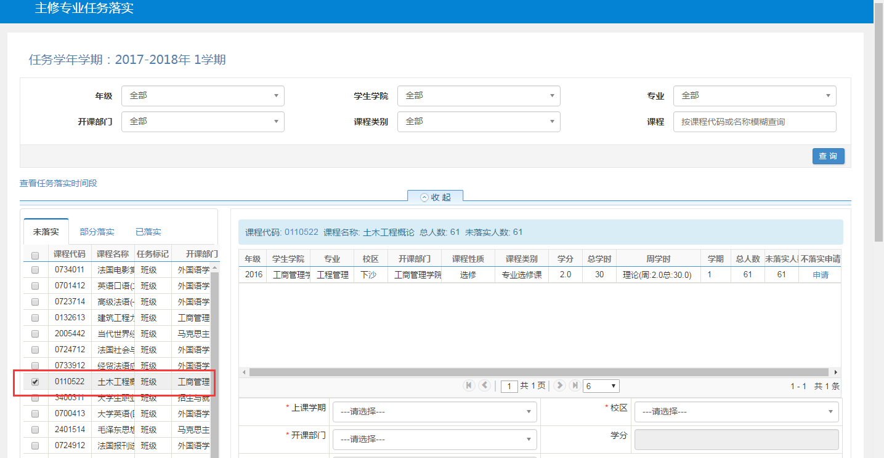
图3-2
- 选择下面的教学班组成 ”>” 按钮，在弹出框中，选择具体的班级信息和人数，可以在这边进行班级的拆分合并,见图3-3：
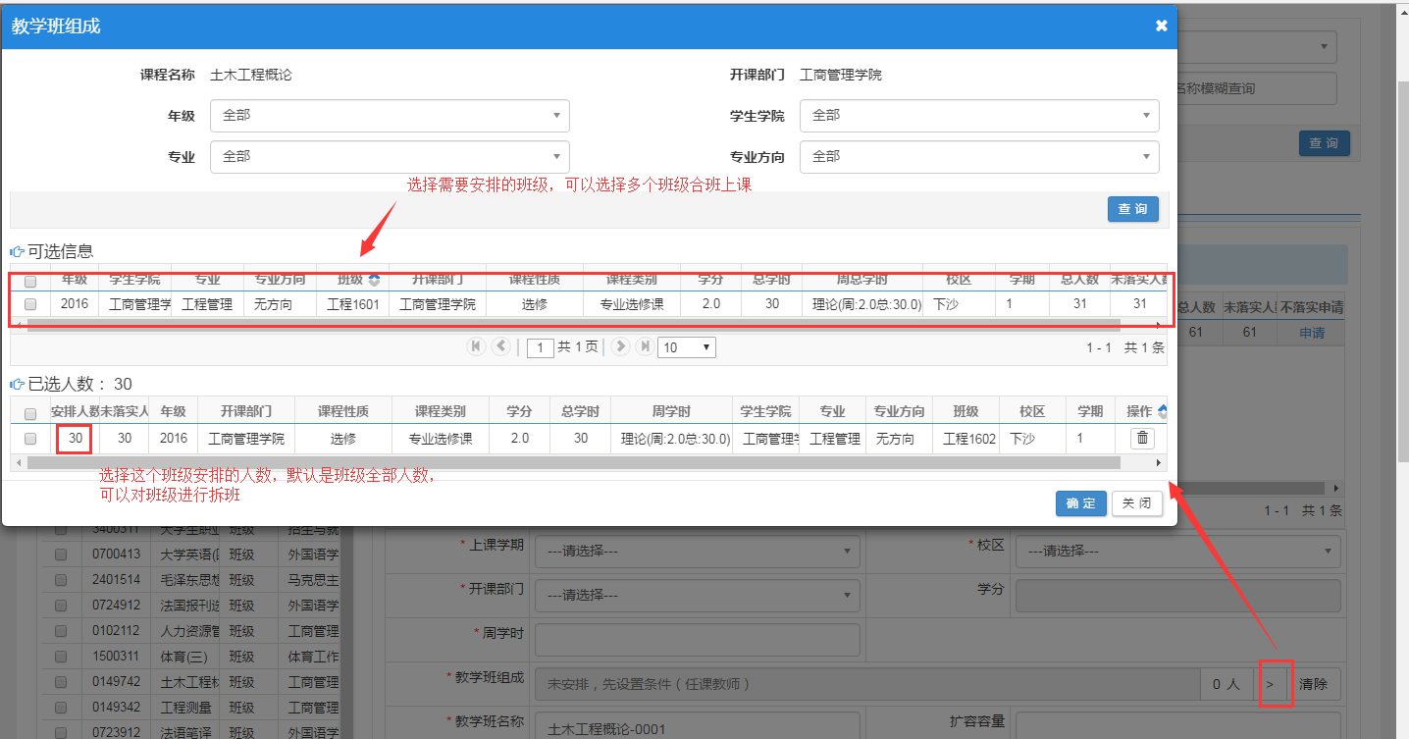
图3-3
- 确认之后，一些基础数据会直接根据所在班级的计划取过来，如学分，校区，开课部门，周学时等，点击下面任课教师的“>” 按钮，进入选择界面后，选择一个或多个教师，指定主讲教师、上课周数等，并分配每个教师的上课学时，见图3-4：
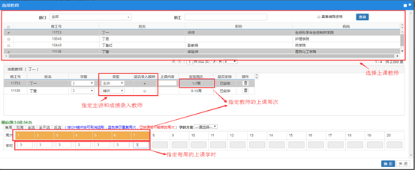

图3-4
- 如果是理论带实验的课程，需要在其他学时安排中，安排实验学时，请注意要根据实际实验分组情况落实。
- 主修专业任务落实注意事项
（一）军训、毕业论文、实践课等不需要排课的课程，任务落实时， “不排课标记”中选择“不排课”，其他需要排课的课程，均选择“排课”；
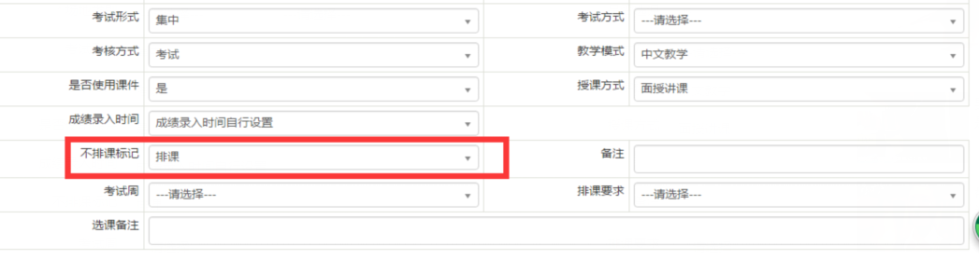

（二）“选择教师”窗口中，注意避免教师上课周数冲突，蓝色表示有重复周数；
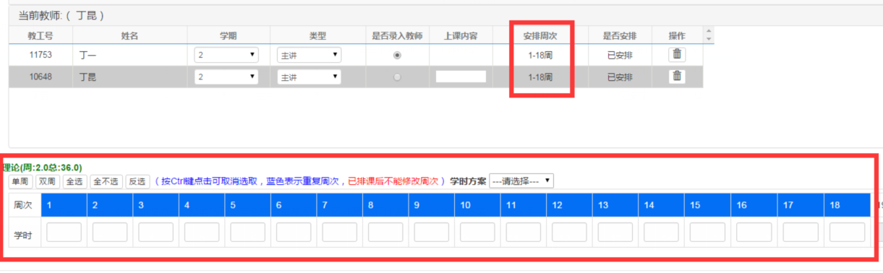

（三）周学时是指实际每周上课的节数，请核对是否正确，如果有错误，可在落实过程中进行修改。
